18 сентября 2002 года N 52-РЗ

ЗАКОН
УДМУРТСКОЙ РЕСПУБЛИКИ

О ГОСУДАРСТВЕННОМ ГЕРБЕ УДМУРТСКОЙ РЕСПУБЛИКИ

Принят
Государственным Советом
Удмуртской Республики
4 сентября 2002 года

(в ред. Закона УР от 14.06.2007 N 32-РЗ)

Настоящим Законом устанавливаются Государственный герб Удмуртской Республики, его описание и порядок использования.
Статья 1. Государственный герб Удмуртской Республики является официальным государственным символом Удмуртской Республики.
Государственный герб Удмуртской Республики представляет собой круглый щит красно-черного цвета с изображенным на нем белым лебедем с раскрытыми крыльями. Окружность щита обрамлена лентой красно-бело-черного цвета. Красная половина щита находится в верхней части круга.
Крылья птицы вписываются в окружность, диаметр которой равен расстоянию от верхних точек внутренних линий хвостового оперения до высшей точки окружности ленты, обрамляющей щит. Верхние перья крыльев птицы касаются линии, проведенной по высшим точкам малых солярных знаков, и выходят за пределы щита, доходя до середины белой полосы ленты, обрамляющей щит. Угол, образуемый верхними линиями крыльев, равен 90 градусам. Его вершина находится в центре головы птицы. На крыльях птицы по 26 перьев, в хвостовом оперении - 8. Угол, образуемый внешними линиями оперения, равен 36 градусам. Его вершиной является центр щита.
На груди птицы расположен восьмиконечный солярный знак - оберег красного цвета, вписывающийся в окружность, диаметр которой в 4 4/5 раза меньше диаметра щита. Ширина полос солярного знака равна 1/3 диаметра его окружности. Каждая полоса завершается двумя симметричными зубцами, внутренние стороны которых образуют угол в 90 градусов с вершиной, углубленной к центру знака на 1/2 ширины полосы. Центр солярного знака ниже центра щита на 1/10 диаметра щита. Над каждым крылом лебедя расположен солярный знак белого цвета, вписывающийся в окружность, диаметр которой в два раза меньше диаметра окружности большого солярного знака.
Центры трех солярных знаков являются вершинами равнобедренного треугольника, высота которого равна половине диаметра щита, а верхняя горизонтальная сторона в 2 2/5 раза меньше его диаметра. Ширина обрамляющей щит ленты равна 1/10 диаметра щита. Лента состоит из равновеликих полос черного, белого и красного (к центру круга) цветов. Между красной полосой ленты и окружностью щита имеется просвет, ширина которого равна 1/12 ширины трехцветной ленты.
В верхней части щита концы ленты не смыкаются. Каждый из них завершается двумя симметричными зубцами, внутренние стороны которых образуют угол в 90 градусов с вершиной, углубленной в саму ленту на 1/2 ее ширины. Расстояние между вершинами этих углов равно диаметру окружности, описывающей большой солярный знак.
В нижней части щита лента образует складку. На красной полосе складки расположена надпись черного цвета "Удмурт Республика", на белой - "Удмуртская Республика".
В Государственном гербе Удмуртской Республики:
черный цвет является символом земли и стабильности;
красный - цветом солнца и символом жизни;
белый - символом космоса и чистоты нравственных устоев.
Обобщенный образ белого лебедя, или человеко-птицы, является символом возрождения, мудрости, мужества и совершенства. Его основа - мифология удмуртского, русского, татарского и других народов Удмуртской Республики.
Солярные знаки, по преданию, оберегают человека от несчастий. Большой солярный знак является земным воплощением оберегающих сил, малые - космическим.
Цветное изображение, черно-белое изображение, схематическое изображение и объемное изображение Государственного герба Удмуртской Республики помещены в приложениях к настоящему Закону.
Статья 2. Воспроизведение Государственного герба Удмуртской Республики независимо от его размеров, техники исполнения, применяемых материалов в виде цветного или черно-белого изображения должно соответствовать его описанию, изложенному в статье 1 настоящего Закона.
Статья 3. Государственный герб Удмуртской Республики в цветном варианте помещается на бланках:
законов Удмуртской Республики;
указов и распоряжений Президента Удмуртской Республики;
постановлений Государственного Совета Удмуртской Республики;
постановлений Президиума Государственного Совета Удмуртской Республики;
постановлений и распоряжений Правительства Удмуртской Республики;
распоряжений Председателя Государственного Совета Удмуртской Республики;
распоряжений Председателя Правительства Удмуртской Республики;
решений Конституционного Суда Удмуртской Республики;
Президента Удмуртской Республики;
Государственного Совета Удмуртской Республики;
Правительства Удмуртской Республики;
Председателя Государственного Совета Удмуртской Республики;
Администрации Президента и Правительства Удмуртской Республики;
Аппарата Государственного Совета Удмуртской Республики;
исполнительных органов государственной власти Удмуртской Республики;
(в ред. Закона УР от 14.06.2007 N 32-РЗ)
Конституционного Суда Удмуртской Республики;
мировых судей Удмуртской Республики;
Центральной избирательной комиссии Удмуртской Республики;
(в ред. Закона УР от 14.06.2007 N 32-РЗ)
Государственного контрольного комитета Удмуртской Республики;
Постоянного представительства Президента Удмуртской Республики при Президенте Российской Федерации;
органов, созданных Президентом Удмуртской Республики;
органов, образованных Государственным Советом Удмуртской Республики;
представительств Удмуртской Республики за пределами Российской Федерации;
представительств Удмуртской Республики в других субъектах Российской Федерации.
Государственный герб Удмуртской Республики в черно-белом варианте помещается на бланках:
структурных подразделений Администрации Президента и Правительства Удмуртской Республики;
структурных подразделений Аппарата Государственного Совета Удмуртской Республики;
структурных подразделений исполнительных органов государственной власти Удмуртской Республики;
(в ред. Закона УР от 14.06.2007 N 32-РЗ)
аппаратов мировых судей Удмуртской Республики;
органов, образованных Правительством Удмуртской Республики;
юридических лиц, учрежденных Правительством Удмуртской Республики;
органов, образованных исполнительными органами государственной власти Удмуртской Республики;
(в ред. Закона УР от 14.06.2007 N 32-РЗ)
юридических лиц, учрежденных исполнительными органами государственной власти Удмуртской Республики.
(в ред. Закона УР от 14.06.2007 N 32-РЗ)
Государственный герб Удмуртской Республики в черно-белом варианте может быть помещен на бланках органов местного самоуправления в Удмуртской Республике.
Статья 4. Государственный герб Удмуртской Республики воспроизводится на удостоверениях лиц, замещающих государственные должности Удмуртской Республики и государственные должности государственной службы Удмуртской Республики.
Государственный герб Удмуртской Республики может воспроизводиться на удостоверениях лиц, замещающих выборные муниципальные должности и муниципальные должности муниципальной службы в Удмуртской Республике.
Статья 5. Государственный герб Удмуртской Республики помещается на печати Президента Удмуртской Республики, печатях органов государственной власти Удмуртской Республики, иных государственных органов Удмуртской Республики, организаций и учреждений, учрежденных органами государственной власти Удмуртской Республики, представительств Удмуртской Республики за пределами Российской Федерации и представительств Удмуртской Республики в других субъектах Российской Федерации.
(в ред. Закона УР от 14.06.2007 N 32-РЗ)
Государственный герб Удмуртской Республики может быть помещен на печатях органов местного самоуправления в Удмуртской Республике.
Государственный герб Удмуртской Республики может быть помещен на печатях иных организаций и учреждений по решению Президента Удмуртской Республики.
Статья 6. Государственный герб Удмуртской Республики помещается:
на фасаде здания Резиденции Президента Удмуртской Республики;
на фасадах зданий Государственного Совета Удмуртской Республики, Правительства Удмуртской Республики, Конституционного Суда Удмуртской Республики, Центральной избирательной комиссии Удмуртской Республики, Постоянного представительства Президента Удмуртской Республики при Президенте Российской Федерации, исполнительных органов государственной власти Удмуртской Республики;
(в ред. Закона УР от 14.06.2007 N 32-РЗ)
в залах заседаний Государственного Совета Удмуртской Республики, Правительства Удмуртской Республики, судов Удмуртской Республики, в помещениях органов записи актов гражданского состояния;
в рабочем кабинете Президента Удмуртской Республики и в иных помещениях, предназначенных для проведения торжественных мероприятий (церемоний) с участием Президента Удмуртской Республики, в рабочих кабинетах Председателя Государственного Совета Удмуртской Республики, Председателя Правительства Удмуртской Республики, заместителей Председателя Государственного Совета Удмуртской Республики, заместителей Председателя Правительства Удмуртской Республики, Руководителя Администрации Президента и Правительства Удмуртской Республики, Руководителя Аппарата Государственного Совета Удмуртской Республики, Председателя Конституционного Суда Удмуртской Республики, Председателя Центральной избирательной комиссии Удмуртской Республики, Постоянного представителя Президента Удмуртской Республики при Президенте Российской Федерации, председателя Государственного контрольного комитета Удмуртской Республики, руководителей исполнительных органов государственной власти Удмуртской Республики.
(в ред. Закона УР от 14.06.2007 N 32-РЗ)
Государственный герб Удмуртской Республики может быть помещен на фасадах зданий органов местного самоуправления в Удмуртской Республике, в залах заседаний органов местного самоуправления в Удмуртской Республике, в рабочих кабинетах глав муниципальных образований, глав администраций муниципальных образований в Удмуртской Республике.
(в ред. Закона УР от 14.06.2007 N 32-РЗ)
Статья 7. Государственный герб Удмуртской Республики может помещаться:
на государственных наградах Удмуртской Республики и удостоверениях к ним, удостоверениях и нагрудных знаках к почетному званию Удмуртской Республики, наградах органов государственной власти Удмуртской Республики;
на официальных изданиях Президента Удмуртской Республики, Государственного Совета Удмуртской Республики, Правительства Удмуртской Республики, Конституционного Суда Удмуртской Республики;
на ценных бумагах, выпущенных в обращение органами государственной власти Удмуртской Республики;
на знаках, установленных на магистральных дорогах при въезде на территорию Удмуртской Республики и выезде за нее;
в оформлении торжественных мероприятий и государственных праздников Российской Федерации и иных праздников, отмечаемых в Удмуртской Республике в соответствии с законодательством Удмуртской Республики;
на официальных приглашениях, буклетах и поздравлениях, выпускаемых органами государственной власти Удмуртской Республики;
в качестве государственного символа на сувенирной продукции для представительских целей таким образом, чтобы при этом не было проявлено неуважение к Государственному гербу Удмуртской Республики.
Допускается использование Государственного герба Удмуртской Республики в качестве элемента или геральдической основы геральдических знаков - эмблем исполнительных органов государственной власти Удмуртской Республики.
(в ред. Закона УР от 14.06.2007 N 32-РЗ)
Иные случаи использования Государственного герба Удмуртской Республики устанавливаются Президентом Удмуртской Республики.
Статья 8. Гербы (геральдические знаки) муниципальных образований, общественных объединений, предприятий, учреждений и организаций независимо от форм собственности не могут быть идентичны Государственному гербу Удмуртской Республики.
Государственный герб Удмуртской Республики не может использоваться в качестве геральдической основы гербов (геральдических знаков) муниципальных образований, общественных объединений, предприятий, учреждений и организаций независимо от форм собственности.
Статья 9. При одновременном размещении Государственного герба Российской Федерации и Государственного герба Удмуртской Республики Государственный герб Удмуртской Республики располагается с правой стороны от Государственного герба Российской Федерации, если стоять к ним лицом.
При одновременном размещении Государственного герба Российской Федерации и Государственного герба Удмуртской Республики, герба (геральдического знака) муниципального образования, общественного объединения либо предприятия, учреждения или организации Государственный герб Удмуртской Республики располагается рядом с Государственным гербом Российской Федерации: при четном числе гербов (геральдических знаков) - справа от Государственного герба Российской Федерации, при нечетном числе гербов (геральдических знаков) - слева от Государственного герба Российской Федерации, если стоять к ним лицом.
(часть вторая в ред. Закона УР от 14.06.2007 N 32-РЗ)
При одновременном размещении Государственного герба Удмуртской Республики и герба (геральдического знака) муниципального образования, общественного объединения либо предприятия, учреждения или организации Государственный герб Удмуртской Республики располагается с левой стороны от другого герба (геральдического знака), если стоять к ним лицом; при одновременном размещении нечетного числа гербов (геральдических знаков) Государственный герб Удмуртской Республики располагается в центре, а при размещении четного числа гербов (геральдических знаков) (но более двух) - левее центра.
При одновременном размещении Государственного герба Российской Федерации и Государственного герба Удмуртской Республики размер Государственного герба Удмуртской Республики не может превышать размер Государственного герба Российской Федерации, а высота размещения Государственного герба Удмуртской Республики не может быть выше высоты размещения Государственного герба Российской Федерации.
При одновременном размещении Государственного герба Удмуртской Республики и других гербов (геральдических знаков) размер герба (геральдического знака) муниципального образования, общественного объединения либо предприятия, учреждения или организации не может превышать размер Государственного герба Удмуртской Республики, а высота размещения Государственного герба Удмуртской Республики не может быть меньше высоты размещения других гербов (геральдических знаков).
Статья 10. Порядок изготовления, использования, хранения и уничтожения бланков, печатей и иных носителей изображения Государственного герба Удмуртской Республики устанавливается Президентом Удмуртской Республики.
Статья 11. Использование Государственного герба Удмуртской Республики с нарушением настоящего Закона, а также надругательство над Государственным гербом Удмуртской Республики влечет за собой ответственность в соответствии с законодательством Удмуртской Республики.
Статья 12. Признать утратившими силу:
постановление Верховного Совета Удмуртской Республики от 26 апреля 1994 года N 614-XII "О Государственном гербе Удмуртской Республики";
постановление Президиума Верховного Совета Удмуртской Республики от 19 мая 1994 года N 1131-XII "О Положении о Государственном гербе Удмуртской Республики".
Статья 13. Настоящий Закон вступает в силу после его официального опубликования.

Президент
Удмуртской Республики
А.А.ВОЛКОВ
г. Ижевск
18 сентября 2002 года
N 52-РЗ

Приложение
к Закону
Удмуртской Республики
от 18 сентября 2002 г. N 52-РЗ

Приложение
к Закону
Удмуртской Республики
от 18 сентября 2002 г. N 52-РЗ

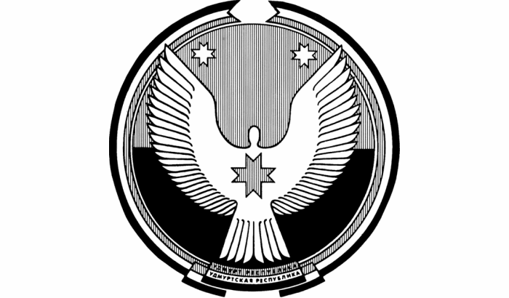

Приложение
к Закону
Удмуртской Республики
от 18 сентября 2002 г. N 52-РЗ

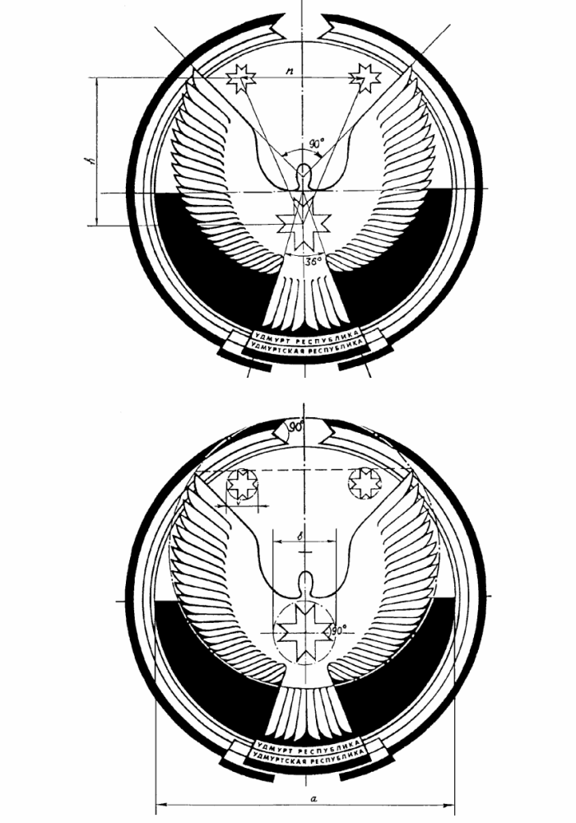
Приложение
к Закону
Удмуртской Республики
от 18 сентября 2002 г. N 52-РЗ

